8 marca 2019
Informacja prasowa
Podaruj sobie odrobinę natury.
Flora Siberica z dedykacją na Dzień Kobiet.

Dzień Kobiet to wyjątkowy dzień, kiedy wszystkie oczy skierowane są na płeć piękną. Każda z nas zasługuje w tym wyjątkowym dniu na chwilę relaksu i zastanowienia. Czy w ostatnich miesiącach poświęcałaś wystarczająco dużo czasu dla siebie? Jeśli nie jesteś pewna odpowiedzi, nie masz na co czekać! Podaruj sobie odrobinę natury z botaniczną linią Flora Siberica, stworzoną z myślą o kobiecych potrzebach.

Flora Siberica to wyjątkowa linia, której receptury pielęgnacyjne stanowią selektywny dobór naturalnych składników oraz ziół. Ich skuteczność została opisana w dziele naukowym „Flora Siberica - Historia Plantarum Sibiriae” w 1747 roku, przez słynnego przyrodnika i botanika Georga Gmelina. Encyklopedia Flora Siberica to wyjątkowy przewodnik po niesamowitym świecie syberyjskich roślin. To właśnie na jego podstawie eksperci marki Natura Siberica opracowali receptury linii specjalnej Flora Siberica.

Linia Flora Siberica wyróżnia się naturalnym, w pełni bezpiecznym składem. Wewnątrz kobiecych, ozdobionych florystycznymi motywami, opakowań, znalazły się bogactwa darów natury z odległych, syberyjskich regionów. Do stworzenia linii, eksperci Natura Siberica wykorzystali m.in.: irysa syberyjskiego, różeńca górskiego, nagietka z Chakasji, wierzbówkę kiprzycę z Kamczatki, syberyjską sosnę oraz jarzębinę, czy ałtajską miętę. Wszystkie te zioła i rośliny zostały wykorzystane do stworzenia produktów do włosów i ciała, które pielęgnują, nawilżają i odżywiają. Kosmetyki Flora Siberica posiadają certyfikat ECOCERT Cosmos Natural.

Dzień Kobiet to wspaniała okazja by podarować sobie odrobinę przyjemności, a przy tym zdrowia, w postaci czystej natury.
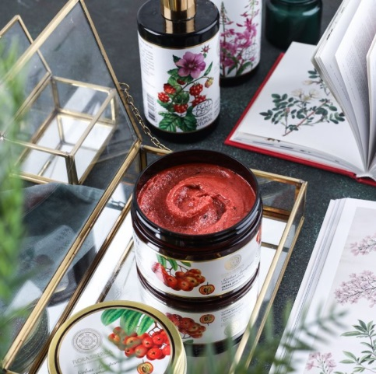
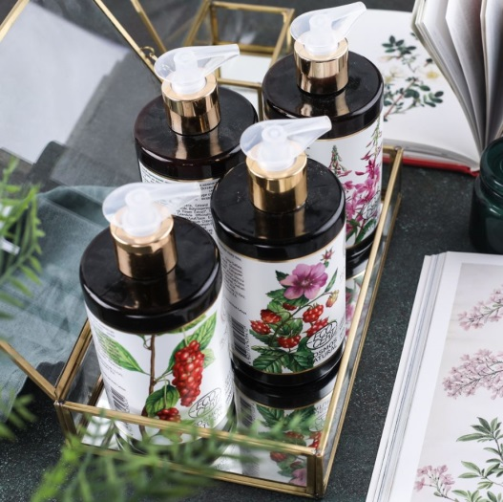

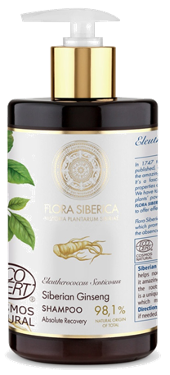
Naturalny szampon ODBUDOWUJĄCY WŁOSY z żeń – szeniem syberyjskim Flora Siberica.
Naturalny szampon dedykowany włosom zniszczonym. Skutecznie odżywia, nawilża i odbudowuje zniszczone włosy tak, że stają się wyjątkowo miękkie i pełne blasku.
Formuła zawiera aż 98,1% składników naturalnych. ŻEŃ-SZEŃ SYBERYJSKI to naturalne źródło witamin: A, B, C i olejków, dzięki którym włosy stają się mocniejsze i zdrowsze.
Szampon certyfikowany przez ECOCERT COSMOS NATURAL.
Pojemność: 480 ml
Cena: 29,99 zł
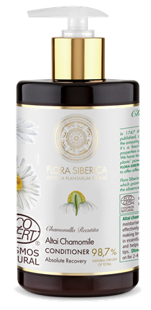
Naturalna odżywka ODBUDOWUJĄCA WŁOSY z rumiankiem ałtajskim Flora Siberica.

Naturalna odżywka dedykowana włosom zniszczonym. Dogłębnie odżywia, nawilża i wzmacnia. Skutecznie odbudowuje suche i kruche końcówki, ułatwiając codzienną stylizację włosów.
Formuła zawiera aż 98,7% składników naturalnych.
RUMIANEK AŁTAJSKI jest bogaty w olejki eteryczne i witaminę C, dzięki czemu wspomaga szybką naprawę i wzmocnienie włosów od nasady aż po same końce.
Odżywka certyfikowana przez ECOCERT COSMOS NATURAL.
Pojemność: 480 ml
Cena: 29,99

Produkty dostępne w drogeriach Kontigo i Natura oraz w oficjalnym sklepie marki: www.naturasiberica.com.pl
Odwiedź nas na:
Facebooku: https://www.facebook.com/NaturaSibericaPolska/
Instagramie: https://www.instagram.com/naturasibericapolska/

Dossier marki
Natura Siberica to marka kosmetyków naturalnych produkowanych w Unii Europejskiej ze składników roślinnych pochodzących z Syberii. Formuła produktów oparta jest na starannie wyselekcjonowanych i przygotowanych ekstraktach i olejach roślinnych. Rośliny syberyjskie wykorzystywane do produkcji kosmetyków Natura Siberica hodowane są na certyfikowanych farmach organicznych (UE 834/07) lub pozyskiwane są metodą dzikich zbiorów. Większość z nich posiada również certyfikaty głównych europejskich stowarzyszeń ekologicznych: ICEA (Włochy), Ecocert (Francja), BDIH (Niemcy) czy Soil Association (Anglia).
Kontakt dla mediów:

Paula Bielska
Triple PR
ul. Jaktorowska 5/68, Warszawa
22 216 54 20, 601 542 502
paulina.bielska@triplepr.pl
www.triplepr.pl

